Zkušební laboratoř B&R získala akreditaci od německého spolkového ministerstva
Testování během vývoje zvyšuje kvalitu výrobku
B&R produkty splňují všechny příslušné normy, jak je doloženo příslušnými certifikáty. Aby B&R dostalo své produkty na trh co nejrychleji, zřídilo si environmentální zkušební laboratoř ve svém sídle v Eggelsbergu v Rakousku. B&R je nyní schopna oficiálně vydávat potřebné certifikáty o tom, že faktory životního prostředí nemají žádný negativní vliv na provoz jejích systémů, a naopak, že systémy B&R nemají negativní vliv na životní prostředí. Počátkem února příslušné německé federální ministerstvo udělilo akreditaci v souladu s normou EN ISO / IEC 17025:2007.
Produkty od společnosti B&R snadno odolávají všem vlivům životního prostředí
Výrobci strojních zařízení po celém světě používají produkty B&R, včetně mobilních strojů a zařízení na moři. Tyto aplikace čelí extrémním teplotám, nárazům, vibracím, mořskému vzduchu a záření z rádia a radarových zařízení. I za těchto nepříznivých podmínek produkty B&R fungují s maximální spolehlivostí po mnoho let.
B&R laboratoř testuje vliv životního prostředí na zařízení...
V environmentální laboratoři jsou technici schopni simulovat různé podmínky prostředí, kterému budou muset následně komponenty čelit. Klimatizované komory vytvářejí prostředí s rozsahem teplot od -40 ° C do +85 ° C a relativní vlhkostí 10 až 98 procent. Testy jsou navrženy tak, aby zajistily schopnost produktů zvládnout během provozu všechny typy vnějších vlivů, a aby časté teplotní výkyvy nezpůsobily jejich předčasné stárnutí. Kromě toho jsou zařízení během testování vystaveny velkému mechanickému namáhání při nárazu a vibracích.
Zkouška v solné mlze s 5% obsahem soli testuje odolnost vůči korozi. Vysokonapěťový test používá napětí 6,5 kV k ověření nulových obloukových přenosů mezi deskami plošných spojů a odvzdušňovací odolnost se zkouší při 1500 V. Další testy probíhají napájením až do 30 kV, výbuchy až 5,5 kV a přepětí až do 5 kV, aby se dala určit elektromagnetická kompatibilita zařízení.
... a účinky zařízení na životní prostředí
Naopak, existují také velmi přísné předpisy týkající se míry vlivu zařízení na životní prostředí, ve kterém působí. Pro čistě elektrické zařízení, jako je tomu u B&R, se jedná o účinky akustické, tepelné a rádiové emise, stejně jako napěťové špičky a vrácení napětí zpět do elektrické sítě. Tyto faktory jsou také testovány ve stíněném prostoru. V polozvukotěsné komoře více než devět metrů dlouhé, pět metrů široké a pět a půl metru vysoké, jsou elektromagnetické emise v rozsahu gigahertz měřeny na vzdálenost tří metrů.
B&R laboratoř zvyšuje kvalitu produktů
Testovací laboratoř B&R získala v únoru 2013 status akreditované zkušebny od německého spolkového ministerstva hospodářství, rodiny a mládeže. "Mít vlastní akreditovanou zkušební laboratoř nám dává značnou míru autonomie," říká Franz Stadler, vedoucí environmentální laboratoře v B&R. Díky tomu můžeme během vývoje provádět testy častěji, a tím neustále zlepšovat kvalitu našich výrobků.

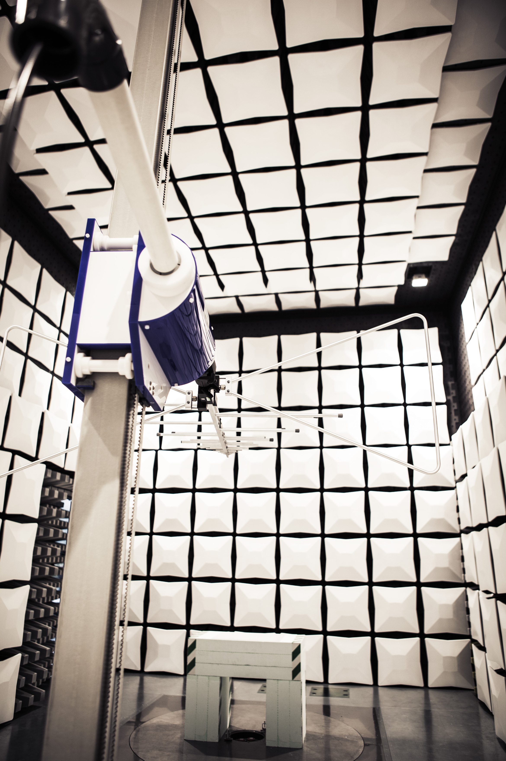
S vlastní certifikovanou testovací laboratoří B&R opět potvrzuje své odhodlání k rozvoji automatizační techniky, které splňuje nejvyšší požadavky na bezpečnost a kvalitu.
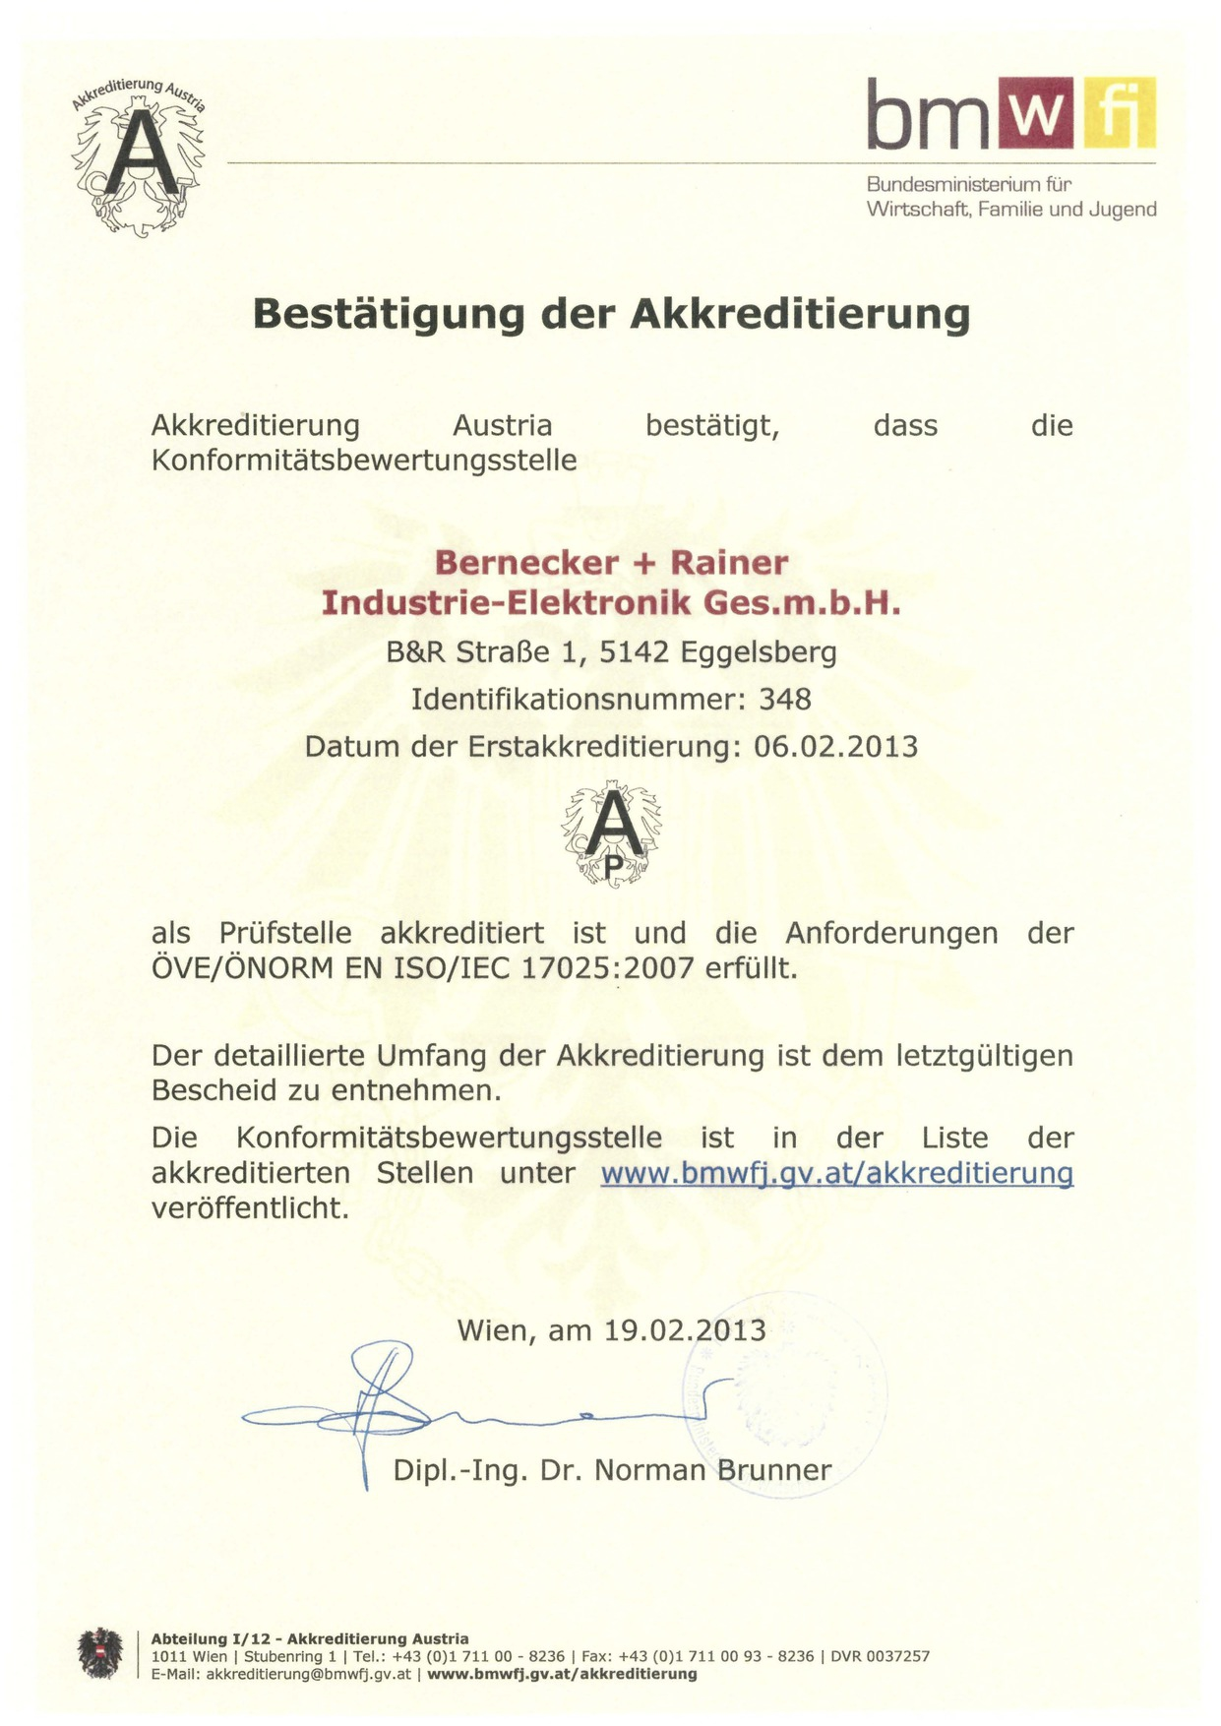
Zkušební laboratoř B&R je akreditovaná od února roku 2013 podle normy EN ISO / IEC 17025.

O společnosti B&R
Společnost B&R, jako jedna z divizí skupiny ABB, je celosvětovým lídrem v oblasti průmyslové automatizace se sídlem v Rakousku. B&R kombinuje nejmodernější technologie s pokročilým inženýrstvím a poskytuje zákazníkům v téměř každém průmyslovém odvětví kompletní řešení pro automatizaci strojů a výrobních zařízení, řízení pohybu, HMI a integrovanou bezpečnostní techniku. Díky komunikačním standardům pro průmyslový internet věcí, včetně OPC UA, POWERLINK a openSAFETY, a svému vývojovému prostředí Automation Studio B&R neustále stanovuje trendy v automatizaci. Inovativní duch, který udržuje společnost B&R na špici průmyslové automatizace, je poháněn závazkem zjednodušovat procesy a překonávat očekávání zákazníků. Další informace naleznete na adrese www.br-automation.com.
Více informací najdete na www.br-automation.com

